Вендинговые автоматы установят на шести станциях метро в ЮВАО
06.09.2016
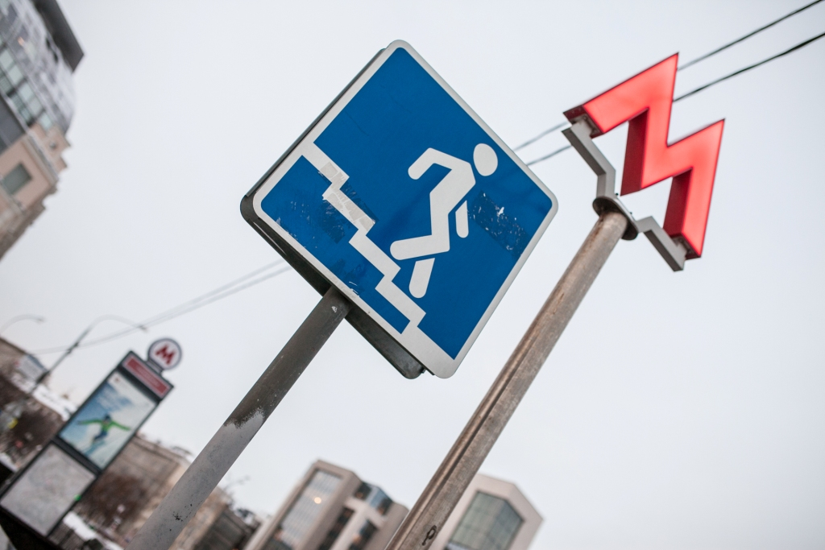
В подземных переходах шести станций столичного метрополитена, расположенных на территории Юго-Восточного округа, до конца года установят вендинговые аппараты.
— Пассажиры смогут купить безалкогольные напитки, в том числе горячий кофе, воду в бутылках, различные снеки и букеты цветов, — сообщил руководитель столичного Департамента транспорта и развития дорожно-транспортной инфраструктуры Максим Ликсутов.
За качеством продукции будут следить сотрудники московского Управления Роспотребнадзора.
Торговые автоматы в ЮВАО появятся в подуличных переходах станций метро на Люблинской линии: «Кожуховская», «Люблино» (северный переход), «Марьино» (северный), «Дубровка», а также на станциях «Лермонтовский проспект» (северный) и «Жулебино» (северный) Таганско-Краснопресненской ветки. Самые обширные по площади зоны вендинговых аппаратов расположатся на станциях «Дубровка» и «Жулебино».
Какая компания займется оборудованием торговых зон, станет известно 30 сентября — по результатам открытого аукциона. Всего в столице до конца года вендинговые аппараты появятся в подземных переходах 27 станций метро.

Адрес страницы: http://uvao.mos.ru/presscenter/news/detail/3684227.html
Префектура Юго-Восточного административного округа города Москвы

